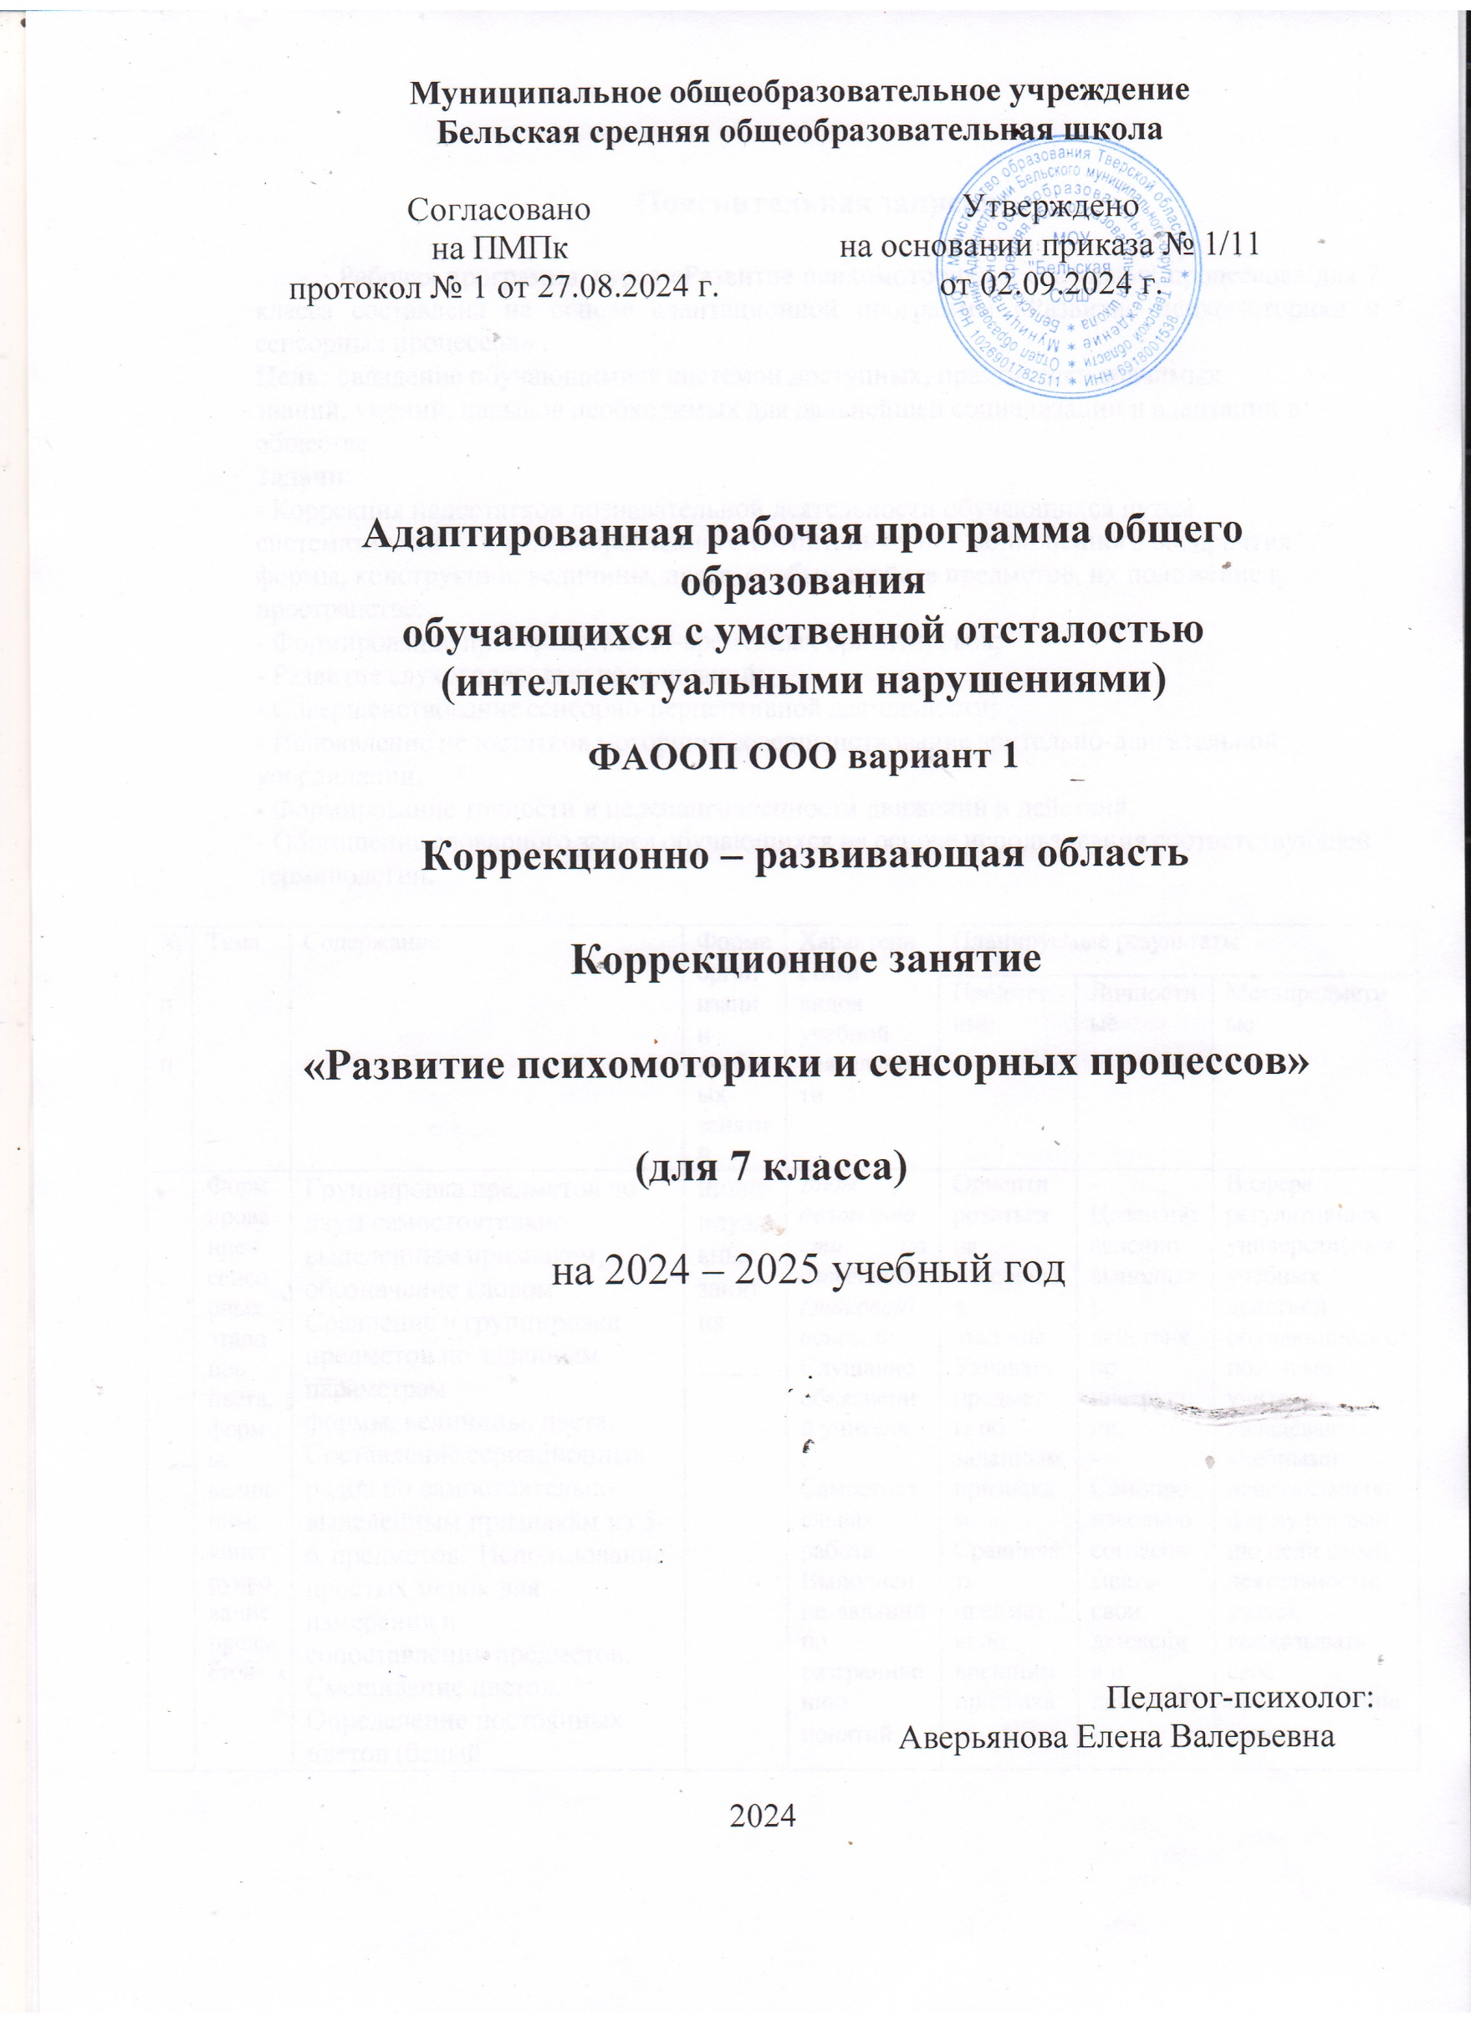

**Пояснительная записка**

Рабочая программа курса «Развитие психомоторики и сенсорных процессов» для 7 класса составлена на основе адаптационной программы «Развитие психомоторики и сенсорных процессов» .

**Цель**: овладение обучающимися системой доступных, практически значимых знаний, умений, навыков необходимых для дальнейшей социализации и адаптации в обществе.

## Задачи:

* Коррекция недостатков познавательной деятельности обучающихся путем систематического и целенаправленного воспитания у них полноценного восприятия формы, конструкции, величины, цвета, особых свойств предметов, их положение в пространстве;
* Формирование пространственно-временных ориентировок;
* Развитие слухоголосовых координаций;
* Совершенствование сенсорно-перцептивной деятельности;
* Исправление недостатков моторики; совершенствование зрительно-двигательной координации;
* Формирование точности и целенаправленности движений и действий;
* Обогащение словарного запаса обучающихся на основе использования соответствующей терминологии.

|  |  |  |  |  |  |  |  |
| --- | --- | --- | --- | --- | --- | --- | --- |
| №  п  / п | Тема | Содержание | Форма орган изаци и  учебн ых  заняти й | Характери стика видов  учебной  деятельнос ти | Планируемые результаты | | |
| Предмет ные | Личностн ые | Метапредметн ые |
|  | Форм | Группировка предметов по двум самостоятельно  выделенным признакам; обозначение словом.  Сравнение и группировка предметов по заданным параметрам  формы, величины, цвета. Составление сериационных рядов по самостоятельно  выделенным признакам из 5- 6 предметов. Использование простых мерок для  измерения и  сопоставления предметов. Смешивание цветов.  Определение постоянных цветов (белый | индив идуал ьные занят ия | *Виды* | Ориенти | - | В сфере |
| ирова | *деятельно* | роваться | Целенапр | регулятивных |
| ние | *сти со* | на | авленно | универсальных |
| сенсо | *словесной* | сенсорны | выполнят | учебных |
| рных | *(знаковой)* | е | ь | действий |
| этало | *основой:* | эталоны. | действия | обучающиеся с |
| нов | Слушание | Узнавать | по | помощью |
| цвета, | объяснени | предмет | инструкц | учителя |
| форм | й учителя. | ы по | ии; | овладевают |
| ы, | . | заданным | - | учебными |
| велич | Самостоят | признака | Самопро | действиями по |
| ины; | ельная | м. | извольно | формулирован |
| конст | работа. | Сравнива | согласов | ию цели своей |
| руиро | Выполнен | ть | ывать | деятельности; |
| вание | ие заданий | предмет | свои | учатся |
| предм | по | ы по | движени | высказывать |
| етов | разграниче | внешним | я и | своё |
|  | нию | признака | действия; | предположение |
|  | понятий. | м. | - | ; учатся |

|  |  |  |  |  |  |  |  |
| --- | --- | --- | --- | --- | --- | --- | --- |
|  |  | снег, зелёный огурец и т.д.). Узнавание целого по одному фрагменту. Определение  предмета по словесному описанию. Конструирование сложных форм предметов с использованием объёмных  геометрических фигур (треугольная призма, цилиндр и др.) из  6-8 элементов. Составление целого из частей на  разрезном наглядном материале,  предъявленном в произвольном порядке (5-7 частей). |  | ***В****иды*  *деятельно сти на основе восприяти я элементов действите льности:* Наблюден ие за  демонстра циями учителя. Объяснени е  наблюдаем ых явлений.  Анализ проблемн ых ситуаций.  *Виды*  *деятельно сти с*  *практичес кой (опытной) основой:*  Работа с кинематич ескими  схемами.  Работа с раздаточн ым материало м. | Квалифи цировать предмет ы по форме, величине  , цвету, функцио нальному назначен ию.  Практиче ски  выделять признаки и свойства объектов и явлений. Давать полное описание объектов и явлений. Видеть временн ые рамки своей  деятельн ости.  Определя ть  последов ательнос ть  событий. Ориенти роваться в простран стве.  Целенапр авленно выполнят ь  действия по инструкц ии.  Самопро извольно согласов ывать свои движени | Опосредо вать свою  деятельн ость речью.  -  Определя ть и  высказыв ать  самые  простые общие  для всех людей правила поведени я при сотрудни честве (этически е нормы).  -Уметь  адекватн о оцениват ь свои силы, понимать  , что можно и чего  нельзя.  -  Развиват ь у  ребёнка любознат ельность, наблюдат ельность, способно сть замечать новое. | проговаривать последовательн ость своих  действии; учатся  совместно с педагогом и другими  участниками группы давать эмоциональну ю оценку своей деятельности.  В сфере познавательны х  универсальных учебных  действий обучающиеся учатся ориентироватьс я в своей  системе знаний (отличать  новое от уже известного); учатся  добывать новые знания,  используя свой жизненный опыт, информацию, полученную от педагога и в  ходе  коллективной деятельности; осознанно  выстраивать речевое  высказывание в устной форме.  В сфере  коммуникативн ых  универсальных учебных  действий обучающиеся с помощью учителя учатся выражать свои |
|  | Разви тие круп ной и мелк ой мото рики, графо мото рных навы ков. | Развитие согласованности движений на разные группы мышц при выполнении  упражнений по инструкции педагога. Выполнение  целенаправленных действий по трёх- и  четырёхзвенной инструкции педагога, опосредование в  речи своей деятельности. Соотношение движений с поданным звуковым сигналом.  Совершенствование точности  мелких движений рук. Штриховка изображений двумя руками. Вычерчивание геометрических фигур, дорисовывание симметричной половины  изображения. Графический диктант с усложнённым заданием. Вырезание ножницами на глаз  изображений предметов. |
|  | Кинес тетич еское и кинет ическ ое разви  тие | Произвольное и по инструкции педагога  сочетание движений и поз разных частей  тела; вербализация  собственных ощущений. Воображаемые действия (вдеть нитку в |

|  |  |  |  |  |  |  |  |
| --- | --- | --- | --- | --- | --- | --- | --- |
|  |  | иголку, подбросить мяч, наколоть дрова и др.)  Упражнения на расслабление и снятие  мышечных зажимов. |  |  | я и  действия. Опосредо вать свою  деятельн ости речью. |  | мысли, объяснять своё" несогласие; овладевают навыками  сотрудничества в группе по  совместному решению учебной  задачи; объективному оцениванию своего вклада в общее решение группы; учатся различному  ролевому поведению. |
|  | Такти льно- двига тельн ое воспр иятие | Определение на ощупь  разных свойств и качеств предметов, их величины и формы  (выпуклый, вогнутый, колючий, горячий,  деревянный, круглый и т.д.).  Нахождение на  ощупь двух одинаковых контуров предмета из 4-5  предложенных. Закрепление тактильных ощущений при работе с пластилином,  тестом, глиной. Игры с мелкой  мозаикой. |
|  | Разви тие слухо вого воспр иятия и слухо вой памят и | Характеристика неречевых, речевых и музыкальных звуков по громкости, длительности, высоте тона. Развитие слухомоторной координации; выполнение упражнений на заданный звук. Определение на слух звучания различных музыкальных инструментов.  Формирование чувства ритма. Различение по голосу ребёнка и взрослого. |
|  | Воспр иятие прост ранст ва | Ориентировка в помещении и на улице; вербализация пространственных  отношений. Выполнение  заданий педагога, связанных с изменением направления движения; предоставление словесного отчёта.  Моделирование расположения различных  объектов по отношению друг к другу в ближнем и дальнем пространстве.  Самостоятельное моделирование пространственных ситуаций (расстановка мебели в  кукольной комнате); предоставление словесного |

|  |  |  |  |  |  |  |  |
| --- | --- | --- | --- | --- | --- | --- | --- |
|  |  | отчёта. Составление простейших схем-  планов комнаты. Ориентировка на листе бумаги разного формата (тетрадный, альбомный,  ватман) и по-разному расположенного  (горизонтально, вертикально, под углом) при  выполнении заданий педагога на расположение и  перемещение на нём предметов, игрушек. |  |  |  |  |  |
|  | Восп рияти е  време ни | Определение времени по часам. Длительность  различных временных интервалов.  Работа с календарём и  моделью календарного года.  Последовательность основных  жизненных событий. Возраст людей. Использование в речи временной терминологии. |  |  |  |
|  |  |  |
|  |  |  |

## Тематическое планирование

|  |  |  |  |  |  |  |
| --- | --- | --- | --- | --- | --- | --- |
| **Тем а или**  **разд ел** | **Кол ичес тво**  **часо в** | **Но мер уро ка** | **Тема урока** | **Дата проведения** | | **Примеч ание** |
| **планируе мая** | **фактичес кая** |
| Обс лед ова  ние | 2 | 1 | Диагностика |  |  |  |
|  |  | 2 | Диагностика |  |  |  |
| Разв  ити | 12 | 3 | Целенаправленность выполнения действий и движений по трех- и четырехзвенной инструкции педагога ,опосредование в речи своей деятельности (броски в цель, ходьба по  «дорожке следов») |  |  |  |
| е |  |  |  |
| кру |  |  |  |
| пно |  |  |  |
| й и мел кой  мот ори |  |  |  |
|  | 4 | Развитие согласованности движений на разные  группы мышц (по инструкции педагога). |  |  |  |
|  | 5 | Развитие координации движений руки и глаза  (нанизывание бус, завязывание узелков, |  |  |  |
| ки; |  | бантиков) |  |
| гра фом отор |  | 6 | Зрительный графический диктант с  усложнёнными заданиями по инструкции педагога. |  |  |  |

|  |  |  |  |  |  |  |
| --- | --- | --- | --- | --- | --- | --- |
| ных нав ыко в. |  | 7 | Слуховой графический диктант с усложнёнными  заданиями. |  |  |  |
|  | 8 | Вычерчивание геометрических фигур  (окружность, квадрат, треугольник…). |  |  |  |
|  | 9 | Рисование бордюров. |  |  |  |
|  | 10 | Вырезание из бумаги предметных изображений  по контору. |  |  |  |
|  | 11 | Обводка, штриховка по трафарету двумя руками. |  |  |  |
|  | 12 | Графический диктант с усложненным заданием. |  |  |  |
|  | 13 | Вычерчевание геометрических фигур дорисовываниесимметричной половины  изображения. |  |  |  |
|  | 14 | Вырезание на глаз изображений предметов. |  |  |  |
| Так тил ьно  -  дви гате льн ое  вос при яти е | 6 | 15 | Определение на ощупь разных свойств и качеств предметов, их величины и формы (выпуклый, вогнутый, колючий, горячий, холодный,  деревянный, круглый и т.д.) плоскостных фигур и предметов, их величины. |  |  |  |
|  | 16 | Нахождение на ощупь двух одинаковых  контуров предмета из 4 – 5 предложенных. |  |  |  |
|  | 17 | Игры с мелкой крупной мозаикой. Игры с  мелким бросовым материалом (канцелярские скрепки, косточки от счет). |  |  |  |
|  | 18 | Дифференцировка предметов на ощупь.  Выделение разных свойств и качеств. |  |  |  |
|  | 19 | Дифференцировка предметов на ощупь по разным качествам и свойствам. |  |  |  |
|  | 20 | Игры с сюжетной мозаикой |  |  |  |
| Кин есте тиче ское и кин етич еско е разв ити е | 6 | 21 | Произвольное и по инструкции педагога  сочетание х поз и движений тела. |  |  |  |
|  | 22 | Воображаемые действия (вдеть нитку в иголку,  подбросить мяч и др.) |  |  |  |
|  | 23 | Упражнения на расслабление и снятие  мышечных зажимов. |  |  |  |
|  | 24 | Сочетание движений и поз различных частей  тела. Вербализация поз и действий. |  |  |  |
|  | 25 | Воображаемые действия (наколоть дрова,  прополоскать бельё и др.). |  |  |  |
|  | 26 | Упражнения на расслабление и снятие  мышечных зажимов. |  |  |  |
| Фор мир ова ние сенс орн ых этал оно в цвет а, | 16 | 27 | Группировка предметов по двум самостоятельно  выделенным признакам; обозначением словом. |  |  |  |
|  | 28 | Сравнение и группировка предметов по  заданным параметрам формы, величины, цвета. |  |  |  |
|  | 29 | Составление сериационных рядов по  самостоятельно выделенным признакам из 5-6 предметов. |  |  |  |
|  | 30 | Использование простых мерок для измерения и  сопоставление предметов. |  |  |  |
|  | 31 | Смешивание цветов. Определение постоянных  цветов (белый снег, зеленый огурец и др.) |  |  |  |

|  |  |  |  |  |  |  |
| --- | --- | --- | --- | --- | --- | --- |
| фор мы, вел ичи ны; кон стру иро ван ие  пре дме тов |  | 32 | Узнавание целого по одному фрагменту.  Определение предмета по словестномуописанию. |  |  |  |
|  | 33 | Конструирование предметов с использованием объемных геометрических фигур из 6 – 8  элементов. |  |  |  |
|  | 34 | Составление целого из частей на разрезном наглядном материале, предъявляемом в  произвольном порядке (5 – 7 частей). |  |  |  |
|  | 35 | Группировка предметов по трем признакампо  форме, величине и цвету. |  |  |  |
|  | 36 | Использование простых мерок для измерения и сопоставления отдельных параметров предметов  (по длине). |  |  |  |
|  | 37 | Использование простых мерок для измерения и сопоставления отдельных параметров предметов  (по ширине). |  |  |  |
|  | 38 | Использование простых мерок для измерения и сопоставления отдельных параметров предметов  (по высоте). |  |  |  |
|  | 39 | Группировка предметов по двум признакам. |  |  |  |
|  | 40 | Узнавание предметов по одному элементу. |  |  |  |
|  | 41 | Узнавание предметов по словесному описанию. |  |  |  |
|  | 42 | Дидактическая игра «Узнай по описанию» |  |  |  |
| Разв ити е  слу хов ого вос при ятия и  слу хов ой пам яти | 8 | 43 | Характеристика неречевых, речевых и музыкальных звуков по громкости,  длительности, высоте тона. |  |  |  |
|  | 44 | Развитие слухомоторной координации;  выполнение упражнений на заданный звук. |  |  |  |
|  | 45 | Определение на слух звучание различных  музыкальных инструментов. Формирование чувства ритма. |  |  |  |
|  | 46 | Различение по голосу ребенка и взрослого. |  |  |  |
|  | 47 | Дифференциация звуков по громкости и по  высоте тона (неречевых, речевых, музыкальных). |  |  |  |
|  | 48 | Дидактическая игра «Определи самый громкий  (высокий) звук |  |  |  |
|  | 49 | Дидактическая игра «Угадай по голосу»  (ребёнок, ввзрослый, пожилой, изменённый голос ребёнка). |  |  |  |
|  | 50 | Дидактическая игра «Что звучит». |  |  |  |
| Вос при яти е про стр анс тва | 10 | 51 | Ориентировка в помещении и на улице;  вербализация пространственных отношений. Предоставление словесного отчета. |  |  |  |
|  | 52 | Моделирование расположения объектов по отношению друг к другу в ближнем и дальнем  пространстве. |  |  |  |
|  | 53 | Самостоятельное моделирование  пространственных ситуаций (расстановка  мебели в комнате); предоставление словесного отчета. |  |  |  |

|  |  |  |  |  |  |  |
| --- | --- | --- | --- | --- | --- | --- |
|  |  | 54 | Ориентировка на листе бумаги разного формата  (тетрадный,альбомный, ватман). |  |  |  |
|  | 55 | Выполнение заданий при разном расположении  листа бумаги. |  |  |  |
|  | 56 | Моделирование расположения предметов в  пространстве. Вербализация пространственных отношений. |  |  |  |
|  | 57 | Ориентировка на листе бумаги разного формата (тетрадный, альбомный, ватман) и по-разному  расположенный (горизонтально, вертикально, под углом). |  |  |  |
|  | 58 | Моделирование пространственного  расположения мебели в комнате, составление плана расположения |  |  |  |
|  | 59 | Деление листа на глаз (на 4, 8, 10 частей) |  |  |  |
|  | 60 | Графический диктант. |  |  |  |
| Вос при ятие вре мен и | 8 | 61 | Определение времени по часам. |  |  |  |
|  | 62 | Длительность временных интервалов. |  |  |  |
|  | 63 | Работа с календарем и моделью календарного года. Прослеживание основных жизненных  событий. |  |  |  |
|  | 64 | Возраст людей. Использование в речи временной  терминологии. |  |  |  |
|  | 65 | Последовательность основных жизненных  событий. |  |  |  |
|  | 66 | Дидактическая игра «Календарь» |  |  |  |
|  |  | 67 | **Заключительная диагностика** |  |  |  |
|  |  | 68 | **Заключительная диагностика** |  |  |  |

Учебно-методическое обеспечение

1. Васильева Н.Н., Новоторцева Н.В. Развивающие игры для дошкольников: популярное пособие для родителей и педагогов. Ярославль: Академия развития, 1996.
2. Воспитание сенсорной культуры ребенка от рождения до 6 лет. Книга для воспитателя детского сада / Л.А. Венгер, Э.Г. Пилюгина, Н.Б. Венгер / под ред. Л.А. Венгера. М.: Просвещение, 1988.
3. Катаева А.А., Стребелева Е.А. Дидактические игры и упражнения в обучении умственно отсталых дошкольников: кн. для учителя. М.: БУК-МАСТЕР, 1993.
4. Коррекционные, развивающие адаптирующие игры: Методическое пособие для педагогов, психологов и родителей / Грабенко Т.М., Зинкевич-Евстигнеева Т.Д. СПб:

«ДЕТСТВО-ПРЕСС», 2002.

1. Метиева Л.А., Удалова Э.Я. Сенсорное воспитание детей с отклонениями в развитии: сборник игр и игровых упражнений. М.: Книголюб», 2007.
2. Методические рекомендации по проведению коррекционно-развивающих занятий по развитию психомоторики и сенсорных процессов учащихся 1-4 классов специальной (коррекционной) школы VIII вида / авт.-сост. Головкина Т.М., Макурина Е.Ю. ГОУ ЯО Переславль-Залесская специальная (коррекционная) общеобразовательная школаинтернат

№3, 2006.

1. Пылаева Н.М., Ахутина Г.В. Школа умножения. Методика развития и коррекции внимания у детей 7 –9 лет. М.: Генезис, Теревинф, 2001.
2. Стребелева Е.А. Формирование мышления у детей с отклонениями в развитии: Кн. для педагога-дефектолога. М.: Гуманит. изд. центр ВЛАДОС, 2006.
3. Тарабарина Т.И., Соколова Е.И. Детям о времени: популярное пособие для родителей и педагогов. Ярославль: Академия развития, 1996.
4. Тихомирова Л.Ф., Басов А.В. Развитие творческого мышления детей: популярное пособие для родителей и педагогов. Ярославль: ТОО «ГРИНГО», 1995.
5. Цветкова Л.С. Нейропсихология и афазия: новый подход. М.: МПСИ, МОДЭК, 2001.
6. Черемошкина Л.В. Развитие внимания детей: популярное пособие для родителей и педагогов. Ярославль: «Академия развития», 1997.
7. Черемошкина Л.В. Развитие памяти у детей: популярное пособие для родителей и педагогов. – Ярославль: «Академия развития», 1996. – 240 с.